110年12月29日餐點照片
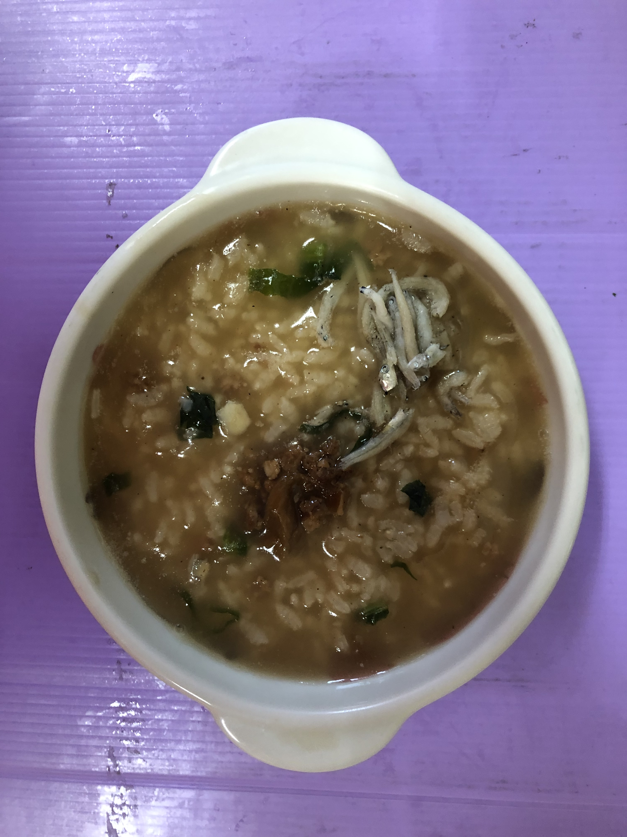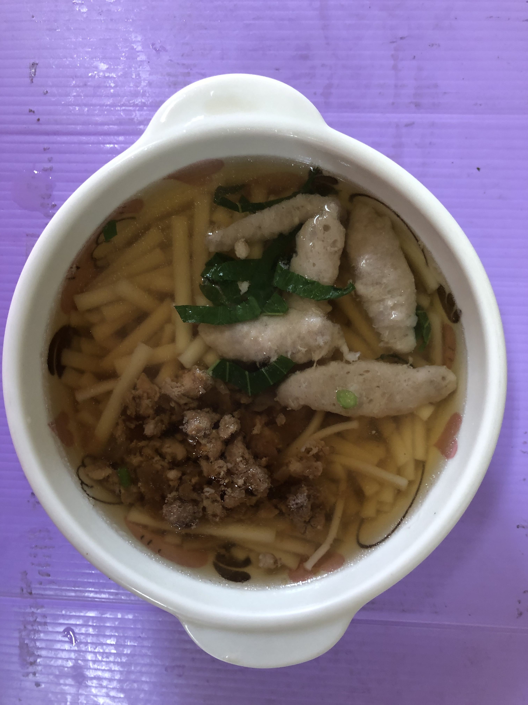
早餐(蔬菜吻仔魚粥) 下午點心(香菇肉羹湯麵)
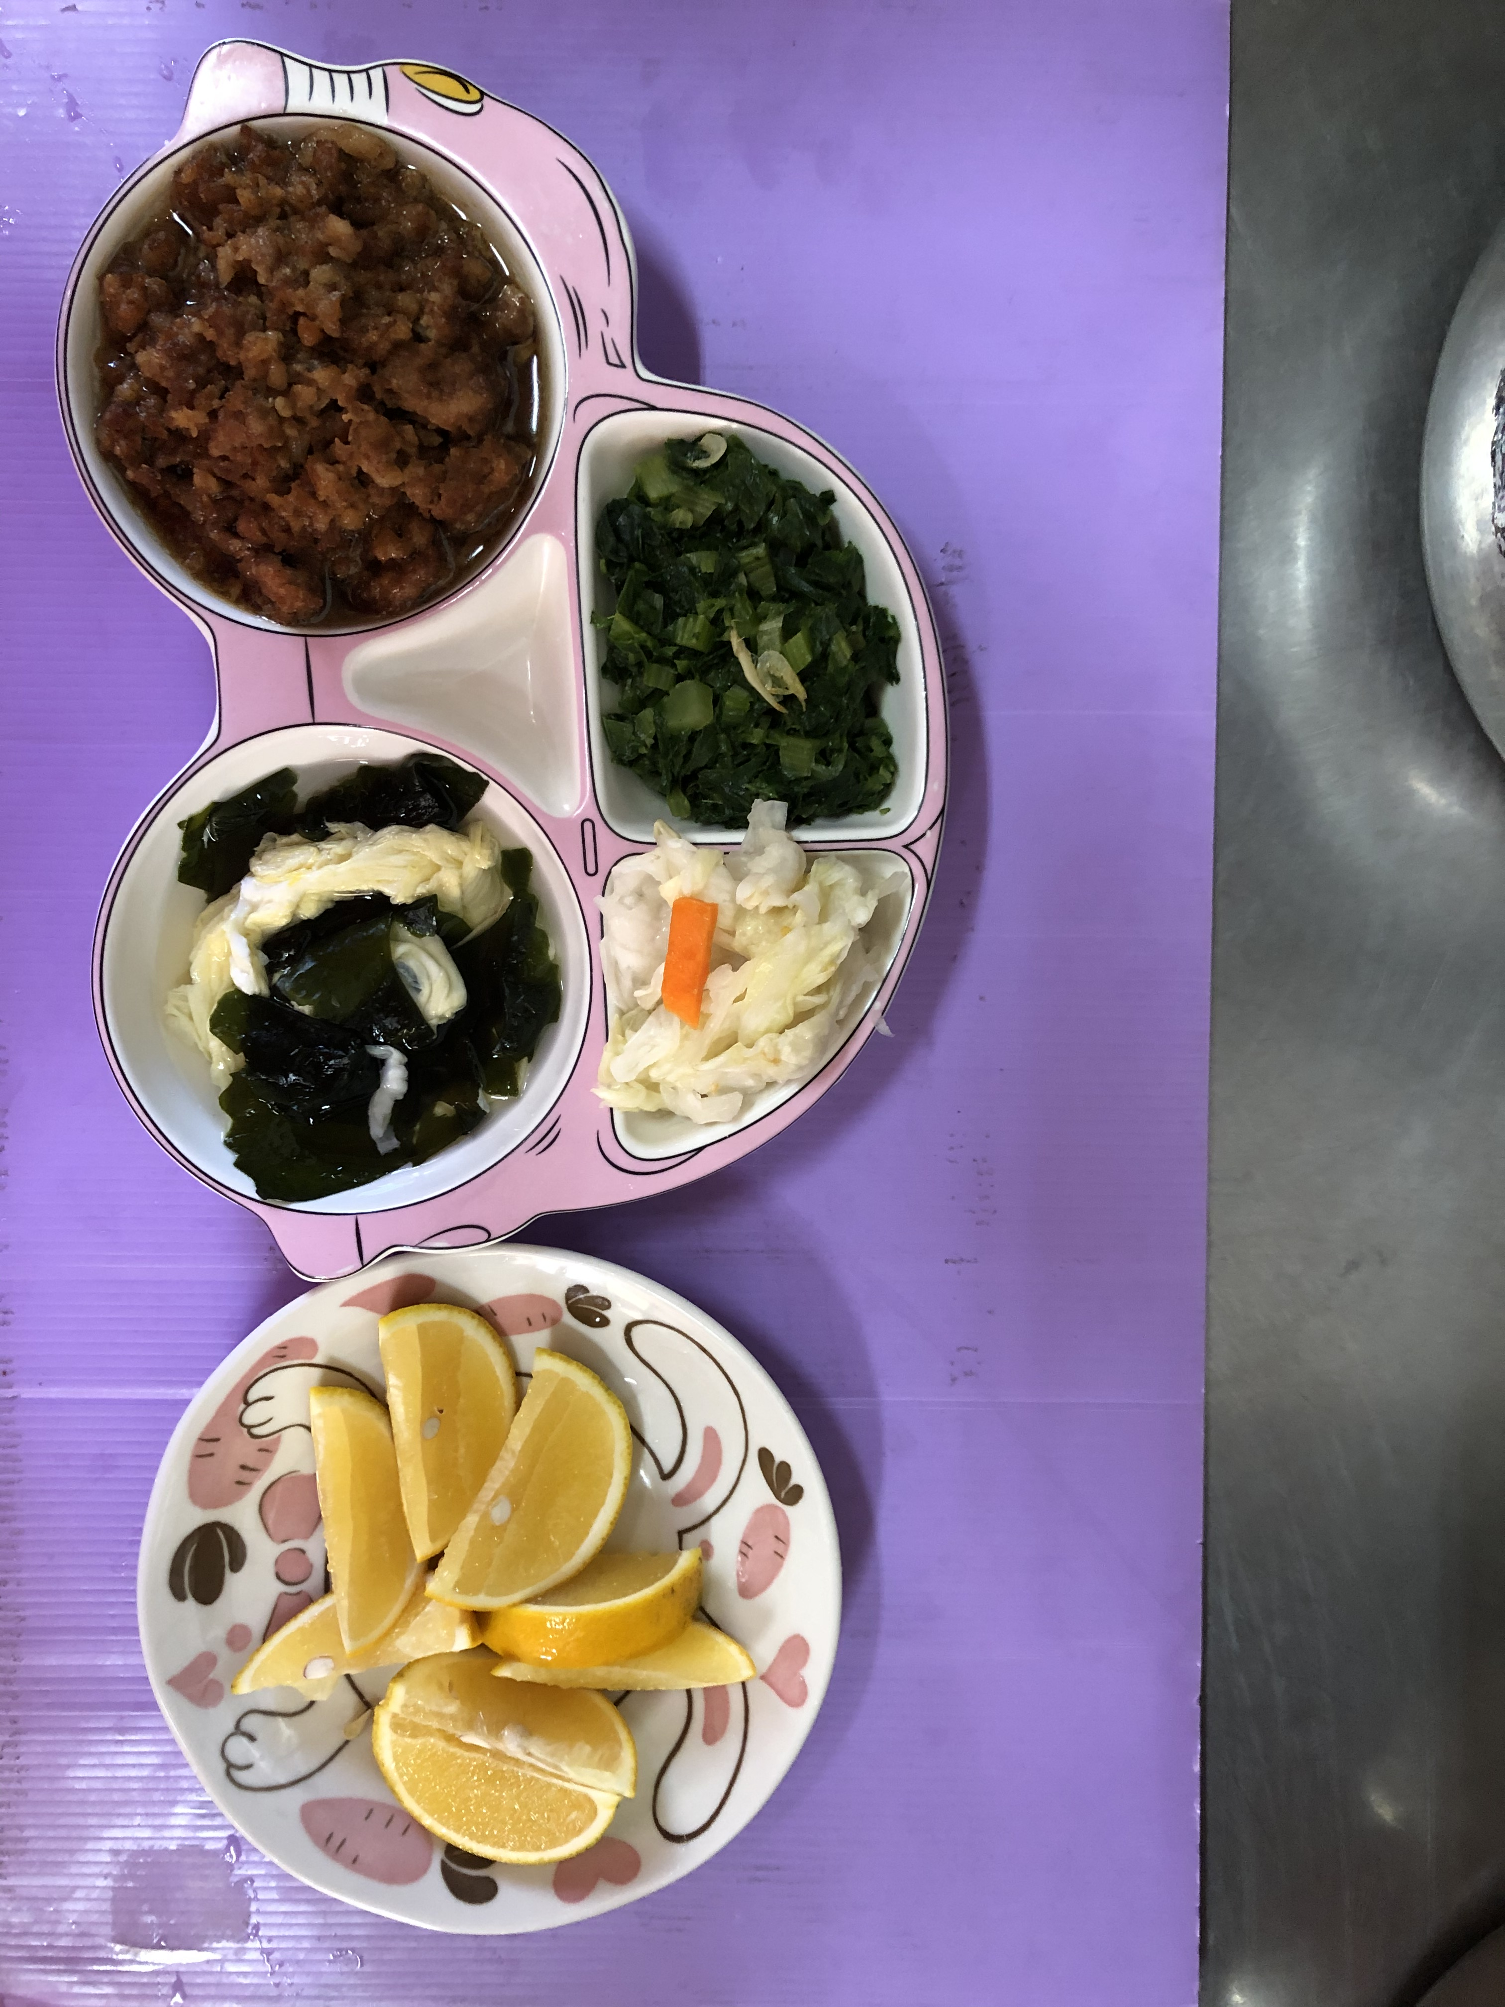
午餐(滷肉飯、燙青菜、紫菜芙蓉湯、水果)

